Unit 8 Lesson 3: Contemos para sumar y restar

WU Conteo grupal: Hacia adelante y hacia atrás (Warm up)

Student Task Statement

1 Viajar en bus

Student Task Statement
- Había 7 personas en el bus.
Después, 1 persona más subió al bus.
¿Cuántas personas hay ahora en el bus?
- Muestra cómo pensaste. Usa objetos, dibujos, números o palabras.
- _______________
- Había 10 personas en el bus.
Después, 1 persona bajó del bus.
¿Cuántas personas hay ahora en el bus?
- Muestra cómo pensaste. Usa objetos, dibujos, números o palabras.
- _______________

2 Estudiantes que cantan

Student Task Statement
- __________ estudiantes estaban cantando.
Después, vino 1 estudiante más a cantar con ellos.
¿Cuántos estudiantes están cantando ahora?
- Muestra cómo pensaste. Usa objetos, dibujos, números o palabras.
- _______________
- __________ estudiantes estaban cantando.
Después, 1 estudiante dejó de cantar y se fue a su casa.
¿Cuántos estudiantes están cantando ahora?
- Muestra cómo pensaste. Usa objetos, dibujos, números o palabras.
- _______________

3 Centros: Momento de escoger

Student Task Statement
Escoge un centro.
Menos, lo mismo, más
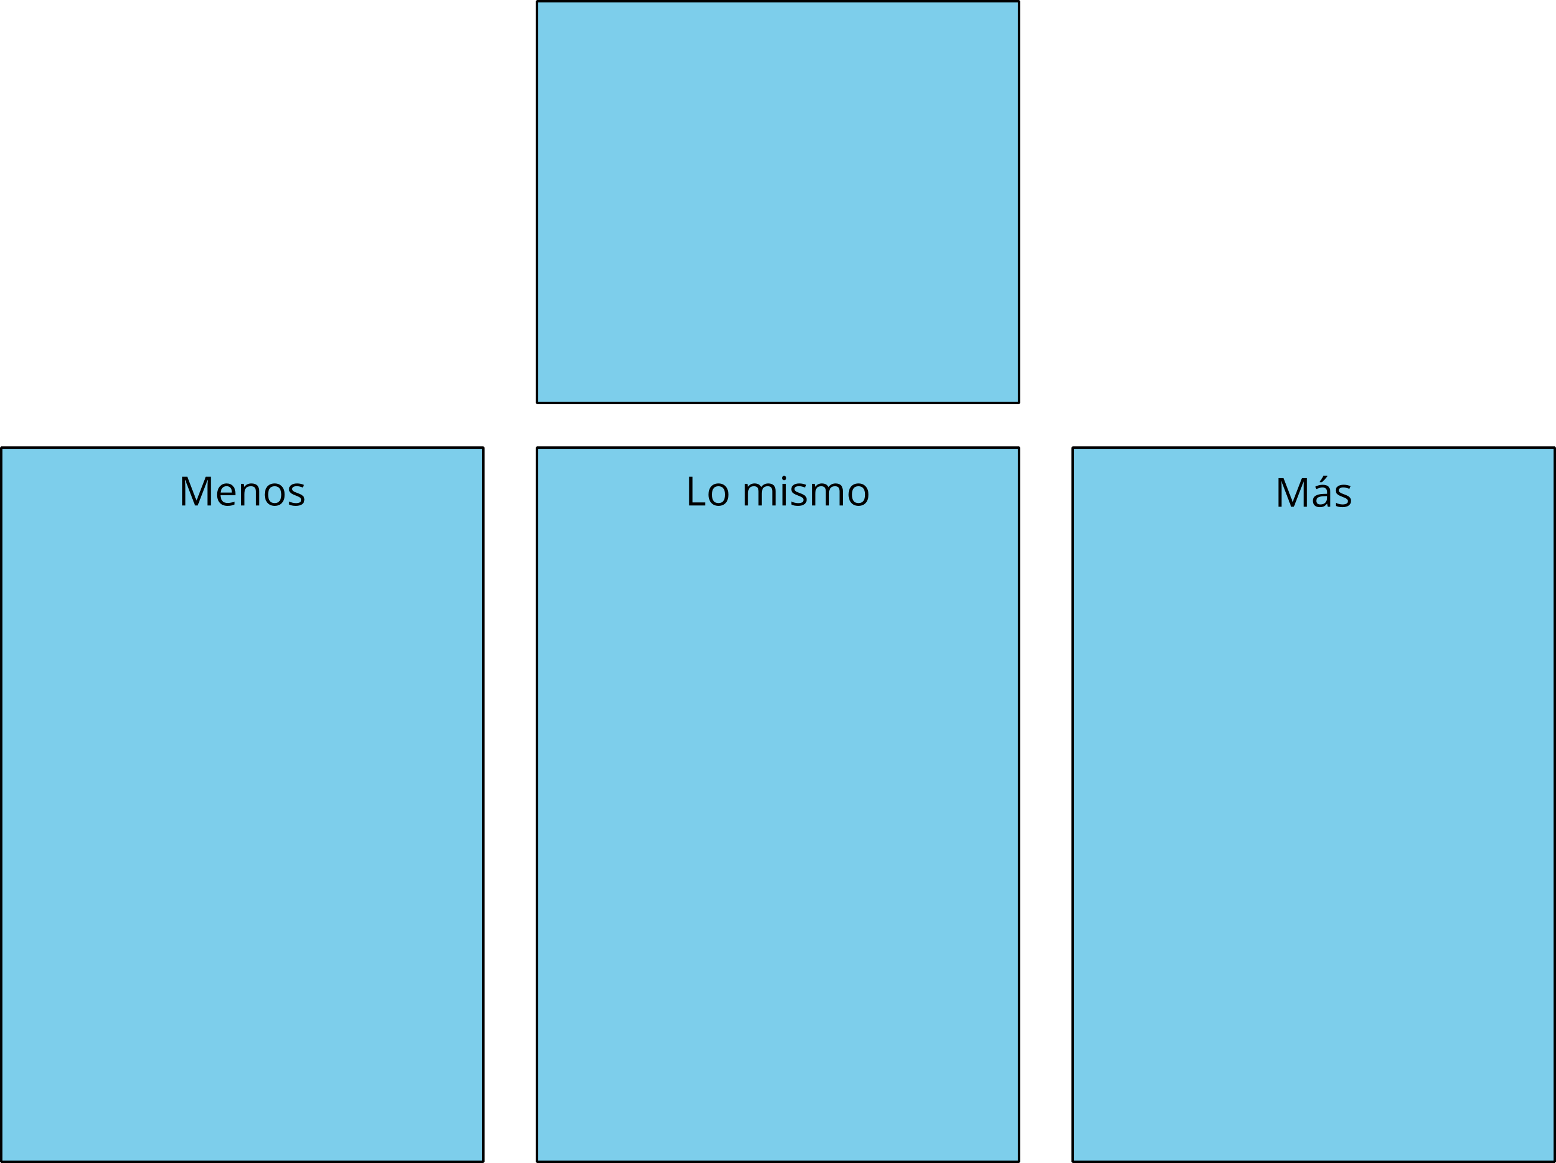
Dedos matemáticos
Construcción de torres
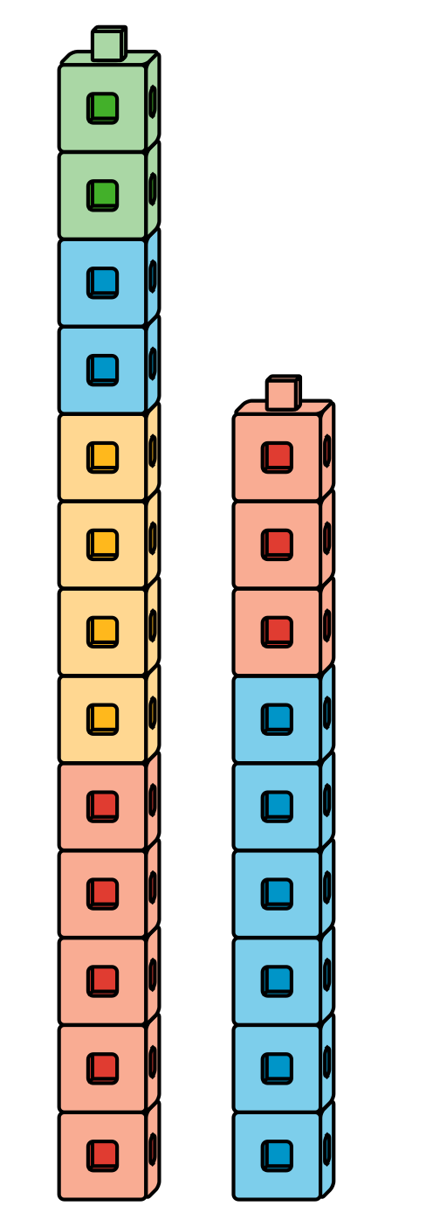
Historias matemáticas
¿Cuál es?
© CC BY 2021 Illustrative Mathematics®

